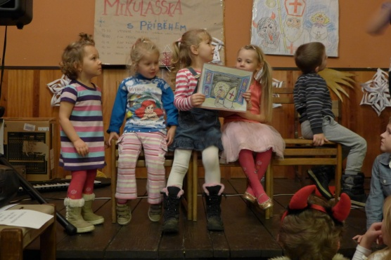

OÚ VYŽLOVKA a ZŠ Vyžlovka srdečně zvou na
MIKULÁŠSKOU S PÍSNIČKOU
PÁTEK 8.12.2023 od 15:30h
V HOTELU PRAHA NA VYŽLOVCE
Čeká nás zpívání s kapelou Tatínci, výtvarné tvoření a Mikulášská nadílka.
Mikuláš nás navštíví v 16:45h, za donesené cukroví předem děkujeme. Vstupné dobrovolné.
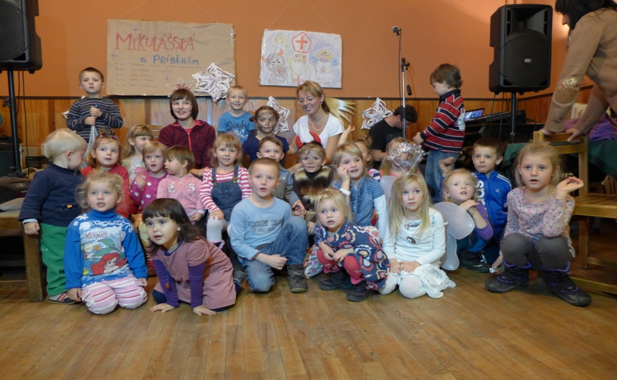
Jana Pelikánová, tel: 702087567

